
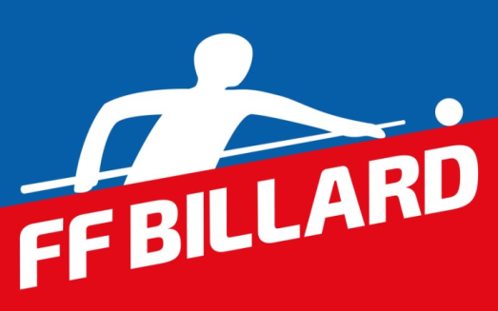
FÉDÉRATION FRANÇAISE DE BILLARD

BORDEREAU DEMANDE DE LICENCE
SAISON 2017/2018

ADHERENT DU CLUB SAISON PRECEDENTE  NOUVEL ADHERENT 

Club :
Nom : | Prénom :
Date de naissance : | Genre : masculin  féminin 
Nationalité :
Adresse :
CP : | Ville :
Pays : | Tel domicile :
Tel portable : | Mail :
Profession : | (pour une communication plus rapide, veuillez renseigner votre adresse mail)
Discipline (ne cocher qu’une seule discipline) :  Américain  Blackball  Carambole  Snooker

CERTIFICAT MEDICAL

Tous les licenciés doivent fournir un certificat médical de moins d'un an à l'exception de ceux déjà licenciés en 2016/2017 qui disposent encore (eux même ou leur club) du certificat médical fourni cette même saison et sous réserve qu'ils aient répondu négativement à toutes les questions du questionnaire CERFA 15699*01 normalisé par le ministère.
La gestion de ce certificat est placée sous la responsabilité du président du club qui en assure la conservation et la fourniture chaque fois que nécessaire.

AUTORISATION PARENTALE DE PRELEVEMENT POUR LES MINEURS DANS LE CADRE D’UN CONTROLE ANTI-DOPAGE
Obligatoire pour les joueurs participant à des compétitions. La gestion de cette autorisation parentale est placée sous la responsabilité du Président du club qui en assure la conservation. Le joueur en conservera un double et il doit être en mesure de le présenter lors d’une compétition. L’absence d’autorisation parentale est constitutive d’un refus de se soumettre aux mesures de contrôle et est susceptible d’entraîner des sanctions disciplinaires.

LES GARANTIES ACCORDEES AVEC VOTRE LICENCE – N° contrat : 3.930.381.A
Mutuelle des Sportifs – 2/4, rue Louis David - 75782 Paris cedex 16 - Tél. : 01 53 04 86 86 - Fax : 01 53 04 86 87
 RESPONSABILITE CIVILE  ➢ dommages corporels 30 000 000 € par sinistre  Franchise…………………………………………………………….Néant  ➢ dommages matériels et immatériels consécutifs……………… 15 000 000 € par sinistre  Franchise…………………………………………………………….Néant  La garantie est toutefois limitée à 30 000 000 € par sinistre tous dommages confondus   DEFENSE  ➢ Limites de garantie…………………………………………………………300 000 €  ➢ Seuil d’intervention en recours judiciaire……………………………750 €  ➢ Franchise…………………………………………………………………… ..Néant   RECOURS  ➢ Limites de garantie… sans limitation de somme |  INDIVIDUELLE ACCIDENT  (Garanties souscrites auprès de la Mutuelle des Sportifs - Accord Collectif n° 2110)  Décès …………………………………………………………………………………………7 000 €  - Moins de 16 ans…………………… .20 000 €  - 16 ans et plus ………………………Majoration de 10% par enfant à charge dans la limite de 50% du capital garanti  Invalidité permanente……………………………………………………………………..60 000 €  (capital réductible en fonction du taux d’invalidité)……………………. (versé en totalité si IPP ≥66%)  Frais de premier transport 100 % des frais réels  Frais de soins de santé  - Frais médicaux, pharmaceutiques et chirurgicaux……………..300% base SS  (non assurés sociaux : 100% base SS)  - Forfait journalier hospitalier……………………………………………100% (Frais réels)  - Soins dentaires………………………………………………………………200 € / dent  - Soins optiques………………………………………………………………..200 € / accident  - Autres prothèses …………………………………………………………...500 € / accident

Je ne désire pas bénéficier de l'assurance fédérale

Certificat médical (cocher la case correspondant à votre situation) :
Cas n° 1 : je réponds aux critères qui me dispensent de fournir un certificat médical pour cette saison (voir § certificat médical ci-dessus) :
Cas n° 2 : je fournis un certificat médical datant de moins d’un an :

Je soussigné M/Mme ou représentant légal de M./Mme certifie exacts les renseignements ci-dessus et m'engage, le cas échéant, à mettre à jour mes coordonnées sur ma fiche « licence » depuis le site www.ffbillard.com (accès au logiciel sur la page d’accueil « espace clubs et licenciés »), à l’aide des identifiants figurant sur ma licence. J'affirme également avoir pris connaissance et accepter les conditions générales de garanties de l'assurance fédérale incluses dans la licence. Je m’engage à respecter les modalités concernant le certificat médical.

Tarifs
- 21 ans au 01/09/2017 | € (comprenant la part fédérale de 9 €)
+ 21 ans au 01/09/2017 | € (comprenant la part fédérale de 43 € ou 28 € pour la licence découverte (joueur n’ayant pas pris de licence depuis 1998)

Licence réglée le | €
Signature obligatoire (du demandeur et des parents si mineur)

Conformément à la loi Informatique et libertés, vous disposez d’un droit d’accès et de rectification des données vous concernant.
Sauf refus de votre part, ces informations pourront être utilisées par des tiers.

